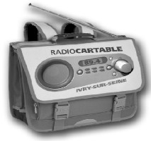
RADIO-CARTABLE 89.4 fm Petit-Journal n°1004 La radio des enfants des écoles d'Ivry

INFO : Fonctionnement exceptionnel pour Radio-Cartable jusqu'en janvier 2018
Pendant le congé de Leslie Diaz, enseignant-ressource, cette rentrée, Radio-Cartable fonctionne avec 2 studios mobiles à disposition des enseignants d'Ivry.
Les montages, l'édition des programmes et leur diffusion sont assurés par l'association ARADELE.
Ces conditions ne permettent pas de produire des émissions entièrement inédites.
PROGRAMME du jeudi 5 octobre 2017  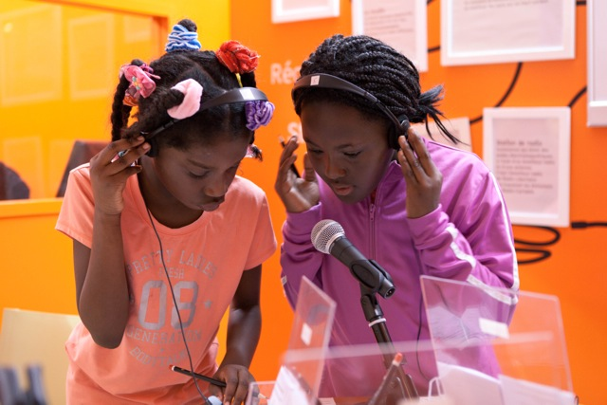  14h 00 Comptines du monde C 2  14 h 05 Radio-Triouille : L'anniversaire C 2/3  Une histoire qui fait peur inventée par des CE1 de l'école Thorez B.  14 h 10 Micro-couloir : votre mot préféré, la suite C 2/3  Ce sont encore les CM 2 de Thorez A qui demandent aux passants quel leur mot préféré.  14 h 15 : Le loup est revenu C 2/3  Les CP de Thorez A ont mis en scène cette histoire. | 14 h 23 Histoire du cinéma C 2/3  Présentée par des CE 1 de l'école Joliot Curie B.  Utilisez la grille d'écoute.  14 h 33 Jeu : Le roi mystérieux n° 4 C 3  Un dernier roi mystérieux à découvrir, proposé par les CM 1 de l'école Thorez B.  Utilisez la grille de jeu  14 h 43 Reportage dans mon cartable : Les restos du coeur C 3  Les CE2 de Joliot Curie B interviewenr un responsable de l'association.  Utilisez la grille d'écoute.  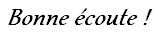
Réécoutez nos émissions sur notre site : radio-cartable.ouvaton.org Vous pouvez nous contacter à : radio-cartable@ouvaton.org

